**文献阅读总结与翻译**

——低温锂离子电池模型

**综述**

目前，混合动力电动汽车(HEVs)和电动汽车(EVs)预示着绿色出行的未来，而电池储能技术是其中不可或缺的一个关键环节。锂离子电池一直是电话通信和便携式设备最常见的选择，它具有电压高、能量密度大、无记忆效应等优点[1]。此外，在所有可充电电化学系统中，锂离子电池是混合动力汽车和电动汽车的首选电源。

然而锂离子电池在低温环境下性能与寿命会受到很大影响。低温环境会导致化学反应的减缓，影响电荷转移动力学，并导致电解质电导率的降低和锂离子在负电位电极的扩散率的降低[2]。此外，若低温环境下强行对电池进行充电会使得锂电池负极表面极易形成锂离子沉积而导致电池容量不可逆的减少。

这种在低温环境下锂离子电池充电性能的严重退化使得电动汽车等使用锂离子电池作为储能载体的设备无法在低温环境下正常工作，从而电动车在不同地理位置和气候条件下的普及使用也受到了严重限制。

**低温效应**

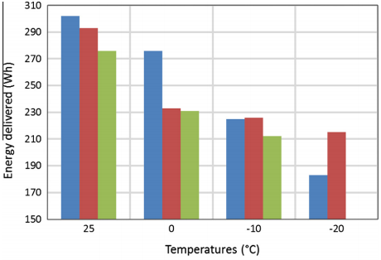较低的温度下，锂离子电池的性能明显下降。对于相同的电流，20℃时锂离子电池的可用能量是室温的60 %

图1 不同温度测试中LiFeMnPO4电池的输出特性[3]

图1显示了HEV电池在四种不同环境温度( 25℃、0℃、10℃和20℃)和三种放电电流下的测试结果。测试电池是棱柱形100 Ah LiMnPO4电池，工作电压在2.5V至3.8V。

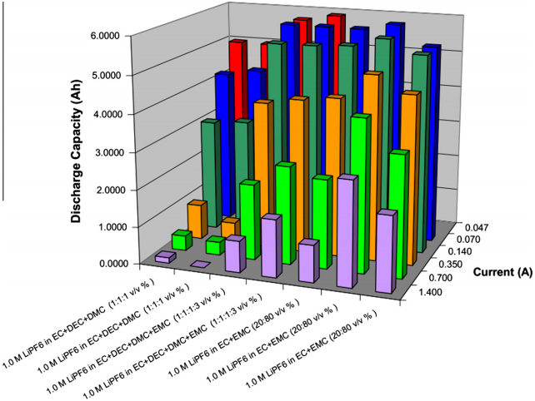锂离子电池低温性能差可归因于几个因素，包括锂离子在电解质溶液中的运动(电解质电导率)、电池设计、电极厚度、隔膜孔隙率和隔膜润湿性能等。

图2 不同低温电解质的7Ah电池在60°C下的使用性能[4]

如图2所示，溶液电导率随温度升高而增加，低温环境中离子迁移率降低，导致内阻显著上升。因此，以前的研究分析主要集中在低温锂离子电解质的开发上。在[5]中作者研究了实验锂离子电池中的一些低温锂离子电解质，包括MCMB阳极和LiNiCoO2阴极。在较大温度范围(+30至-70°C)和不同速率(C/100至3C)下对电池进行放电特性测试的结果表明，所有碳酸盐基电解质都表现出足够的导电性，在低温下表现良好。

然而有人认为，电解质的离子导电性因素导致的锂离子电池在低温下性能不佳的原因并不像预期的那样显著。许多研究表明，锂离子电池低温性能差还与高电荷转移电阻有关。[6]的作者指出，对于含有LiF4基电解质的电池，随着温度降至20℃以下，锂离子电池中电荷转移过程的电阻显著增加。他们使用基于LiF4盐而非LiPF6盐的新方法获得的结果表明，由LiF4盐制成的电解质具有较低的电荷转移电阻，因此低温性能得到改善。此外，在[7]中对称电池阻抗谱的分析同样表明，锂离子电池低温性能差与石墨和阴极的高电荷转移电阻有关。然而，在[8]中的研究认为，限制锂离子电池低温运行的主要因素与石墨阳极有关，碳阳极中的Li+扩散，而不是电解液中的Li+扩散，导致低温下锂离子电池性能差。

最后，在[9]中作者将锂离子电池的低温效应导致的性能变化（压降）归结于能斯特方程（Nernst equation）：

$$OCV=E_{0}+\frac{RT}{nF}ln\frac{α(ox)}{α(red)}$$

其中 $α$ 为电极活性（ox为氧化极，red为还原极），R为气体常数（J/mol/K），T为温度（K），OCV为开路电压（V）， $E_{0}$ 为标准电极电位（V）。该方程将OCV与标准电极电位、温度和活性相关联。由于Li+离子在阳极和电解质界面处的高电阻和低扩散，Li+离子电池的性能在低温下遭受能量和功率的降低。

**老化效应**

由于电池电解液的化学成分，老化首先发生在电解质和电极之间的界面处。电池老化带来两个主要的影响：阻抗上升和电池容量衰减[10] 。其原因由各种化学机制造成：

* 阳极周围形成钝化层，称为固体电解质界面(solid electrolyte inter phase SEI)，其生长导致阳极处的阻抗上升[11] 。 SEI膜的形成主要发生在老化开始时，但是它的增长伴随整个充放电与储能过程。
* 同时，由于电解质氧化和氧化物表面结构的变化，SEI在碳阳极上增长，两个电极都发生了可循环锂离子的损失。
* SEI的形成和生长导致复合阳极内的接触损耗（contact loss），并因此增加电池中的阻抗[11] 。
* 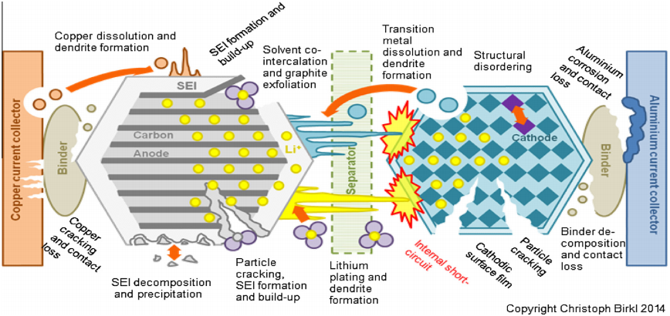活性电极材料的损失，包括材料溶解、结构降解、颗粒隔离和电极分解等[12] 。

图3 锂离子电池老化机制

所有相关老化机制在图3中，更详细的讨论在[13]给出。

老化形成原因主要有两个：日历老化（calendar aging）和循环老化（cycle aging）。

日历老化发生在电池储存过程中。其主要影响因素是存储温度和电池荷电状态（state of charge SOC）。当温度较高时，金属溶解等副反应加剧，电池容量损失比常温环境温度条件下更明显[14] 。另一方面，SOC表征了存在于电极上的锂离子的数量，这意味着高SOC状态下，由于SEI膜的形成，阳极和电解质界面上可循环锂离子的潜在损失会更高，因此高SOC状态下存储会导致更严重的电池老化。

当电池工作时，无论是充电还是放电，都会发生循环老化。上述影响日历老化的因素也同样影响循环老化。此外，电池的使用模式也是影响循环老化的一个因素。在[16]中作者指出，高放电深度（depth of discharge DOD）会加速循环老化。

**锂离子电池模型**

上世纪九十年代，美国加州大学伯克利分校的M. Doyle、T.F Fuller和J. Newman 以多孔电极和浓溶液理论建立了伪二维多孔电极模型（P2D模型），奠定了电化学模型的发展基础。该模型采用一系列偏微分方程组和代数方程精确描述了负极、隔膜和正极区域的法拉第效应、活性粒子内锂离子扩散、活性粒子表面电化学反应、电解液中锂离子扩散与迁移以及欧姆定律等物理化学现象。迄今为止所有电化学模型均是在其基础上发展衍生而来。

经典P2D模型形式复杂，计算耗时长。因此近年来不少研究者尝试对其进行简化。一种方案是忽略或近似电池内部某些物理化学过程，如单粒子模型（SPM）就是忽略电池内部锂离子浓度分布和反应电流分布的不均匀性之后得到的[17]。另一种方案是利用数学变换对特定条件

下偏微分方程进行降阶或重构[18]。前一种方案缺少某些内部过程的描述，且对端电压的仿真精度也不及P2D模型；后一种方案仅适用于特定边界条件下，适用性有限。

经典P2D模型与实际电池之间仍有一定差距，主要是缺乏电池热行为的相关计算。锂离子电池的热行为可由热模型进行描述，核心问题在于电池产热率计算和电池温度场分布计算两个方面。现有产热率计算主要有分布产热模型和集中产热模型，前者可利用P2D模型中的分布参数计算电池极区内各位值得产热率和温度分布，后者只能从整体上计算电池热行为，在小型电池仿真中二者精度相当。

基于分布产热模型和经典P2D模型，有研究者提出了电化学-热耦合模型，既利用电化学模型仿真结果计算电池产热率与温度，又反过来用温度修正电化学模型的某些参数。例如在[19]中，其耦合方式主要参考了文献[20]中提出的方案，即利用阿列尼乌斯公式对固相扩散系数、反应率常数、电解液电导率和扩散系数等几个参数进行温度修正。

近年来，P2D及其各类衍生模型也逐渐被用于电池内部工作过程、退化原理仿真以及电池设计与充电优化研究中，F. Jiang等人利用热耦合P2D模型分析了磷酸铁锂电池放电过程中内部产热率等多个物理量的分布[21]；D.M. Bernardi等人利用P2D模型分析脉冲放电及弛豫过程中电极内锂离子浓度变化规律，并对几种过电势进行分析[22]；C. Delacourt等人用P2D模型研究磷酸铁锂正极材料锂离子的嵌入脱出过程[23]；L. Cai等人在P2D模型上加入Mn分解模型，用于分析正极材料退化[24]； S. Tippmann和J. Remmlinger等人利用模型仿真研究低温下负极退化原因，指出充电时Li+沉积是造成容量衰减的重要因素，并针对这一问题提出恒功率充电方案，使得充电时负极Li+嵌入更加充分，延长电池寿命[25]；Y. Xie 等人在P2D模型中加入了元反应模型，用于研究SEI膜增长与循环工况之间的关系[26] ； K-C. Chiu等人则利用P2D模型研究不同温度下串联电池容量衰减率[27]； E. Prada等人利用电化学模型对快速充电策略进行了优化设计[28]; M. Wang等人仿真了磷酸铁锂电池内部电流密度分布，用于优化电极设计参数[29]。

综上所述，若仅为实现电池外特性仿真而不关心电池内部反应过程时，可采用简化电化学模型；用于电池内部过程仿真、材料特性研究和老化机理研究时，可采用较为完备的电化学模型，如P2D模型或热耦合P2D模型。另外真实电池完整内外特性仿真还需要考虑电池整体尺度上温度分布问题

下表是对目前文献中部分电化学及衍生模型的汇总：

|  |  |  |  |
| --- | --- | --- | --- |
| 作者 | 模型 | 软件/语言 | 用途 |
| M．Doyle | 经典P2D模型 | Fortran | 内部过程及外特性仿真 |
| 冯毅 | 经典P2D模型 | C++ | 内部过程仿真、电极材料性质研究 |
| Martinez-Rosas | 经典P2D模型 | MATLAB | 内部过程仿真，电池参数设计优化 |
| M. Safari | 改进P2D模型 | MATLAB | 磷酸铁锂电池电极材料性质研究 |
| Q. Zhang | 热耦合P2D模型 | Fortran | 钴酸锂正极材料性质研究 |
| X. Zhang | 热耦合P2D模型 | MATLAB | 电池内部热行为分析 |
| L. Cai | 热耦合P2D模型 | COMSOL | 内部过程仿真，内部热行为分析 |
| Y. Ye | 热耦合P2D模型 | COMSOL | 内部热行为分析，老化过程仿真 |
| 徐蒙 | 热耦合P2D模型 | CFD-ACE+ | 动力电池电化学与热特性研究 |
| VR. Subramanian | 热耦合P2D模型 | MAPLE | 电池外特性仿真 |
| M. Guo | 热耦合SP模型 | MATLAB | 电池外特性仿真 |

表1 文献中部分电化学及衍生模型

**参数辨识**

由于锂离子电池电化学模型具有大参数集、高度非线性、无解析解以及必须通过迭代求解等特点，决定了传统参数估计方法难以直接应用。

目前获取锂电池模型参数的方法主要有三类：基于电化学原理的参数测试方法、基于数值方法参数辨识以及激励响应分析法。基于电化学原理的参数测试方法需要通过生产厂家提供或是拆解电池进行物理测量得到几何结构参数，主要方法有电化学阻抗谱法、线性扫描伏安法、恒电位、恒电流间歇滴定法。这些方法存在一些缺点，比如均需参比电极，需要拆解电池后，对正负极材料进行电化学参数测量，且对参数测量的时间较长。基于数值方法模型参数辨识主要利用非线性最小二乘法[30]和遗传算法[31]等数值方法辨识电池模型参数。前者主要用于简化的机理模型，因为这些模型仅由代数方程组构成，可以得到解析形式。遗传算法对模型的依赖性小，仅靠目标函数建立关系，易于实现。但遗传算法辨识中难以确定参数集的初值与范围，并且需要设计好试验工况用于参数辨识，否则易于陷入局部最优解。

在文献[32][33]中研究者提出了基于电流激励响应分析的方法辨识锂电池参数。激励响应分析方法中的电流激励工况是在深入分析锂电池内部不同工作过程后设计出来的。激励工况能够解耦出电池内部不同的电化学过程，进而应用描述不同过程的电化学方程和最小二乘法辨识出相应的参数，获取参数更加准确。

**参考文献**

1. Capasso C, Veneri O. Experimental analysis on the performance of lithium-based batteries for road full electric and hybrid vehicles. [J] Applied Energy,2014,136:921–30.
2. Zhang SS, Xu K, Jow TR. Low temperature performance of graphite electrode in Li-ion cells. [J] Electrochim Acta,2002,48:241–6.
3. Jaguemont J, Boulon L, Dubé Y, Poudrier D. Low temperature discharge cycle tests for a lithium ion cell. [J] Veh power propuls conf,2014, p. 1–6.
4. Bugga R, Smart M, Whitacre J, West W. Lithium Ion batteries for space applications. In: 2007 IEEE aerosp conf; 2007. p. 1–7.
5. Smart MC, Ratnakumar BV, Behar A, Whitcanack LD, Yu J-S, Alamgir M. Gel polymer electrolyte lithium-ion cells with improved low temperature performance. [J] Power Sources 2007;165(2):535–43.
6. Zhang SS, Xu K, Jow TR. A new approach toward improved low temperature performance of Li-ion battery. [J] Electrochem Commun 2002;4:928–32.
7. Zhang SS, Xu K, Allen JL, Jow TR. Effect of propylene carbonate on the low temperature performance of Li-ion cells. [J] Power Sources 2002;110: 216–21.
8. Huang C, Sakamoto JS, Wolfenstine J, Surampudi S. The limits of low temperature performance of Li-ion cells. [J] Electrochem Soc 2000;147(8):2893–6.
9. Linden D, Reddy TB. Handbook of batteries. 3rd ed. McGraw-Hill; 2002.
10. Zhang Q, White RE. Capacity fade analysis of a lithium ion cell. [J] Power Sources 2008;179(2):793–8.
11. Lu P, Li C, Schneider EW, Harris SJ. Chemistry, impedance, and morphology evolution in solid electrolyte interphase films during formation in lithium ion batteries. [J] Phys Chem C 2014;118(2):896–903.
12. Li J, Murphy E, Winnick J, Kohl PA. Studies on the cycle life of commercial lithium ion batteries during rapid charge – discharge cycling. [J] Power Sources 2001;102:294–301.
13. Vetter J, Novák P, Wagner MR, Veit C, Möller K-C, Besenhard JO, et al. Ageing mechanisms in lithium-ion batteries. [J] Power Sources 2005;147(1–2): 269–81.
14. Bloom I, Cole BW, Sohn JJ, Jones SA, Polzin EG, Battaglia VS, et al. An accelerated calendar and cycle life study of Li-ion cells. [J] Power Sources 2001;101(2):238–47.
15. Kassem M, Bernard J, Revel R, Pélissier S, Duclaud F, Delacourt C. Calendar aging of a graphite/LiFePO4 cell. [J] Power Sources 2012;208(Jun): 296–305.
16. Shim J, Striebel KA. Characterization of high-power lithium-ion cells during constant current cycling. [J] Power Sources 2003;122(2):188–94.
17. Rahimian S K, Rayman S, White R E. Extension of physics-based single particle model for higher charge-discharge rates [J]. Journal of Power Sources, 2013,224:180-194
18. Subramanian V R, Boovaragavan V, Ramadesigan V, et al. Mathematical Model Reformulation for Lithium-Ion Battery Simulations: Galvanostatic Boundary Conditions [J]. Journal of the Electrochemical Society, 2009,156（4）:A260-A271
19. Ye Y, Shi Y, Cai N, et al. Electro-thermal modeling and experimental validation for lithium ion battery [J]. Journal of Power Source,2012,199:227-238.
20. Gu W B, Wang C Y. Thermal-electrochemical coupled modeling of a lithium-ion cell [J] Lithium Batteries, Proceedings,2000,99（25）:748-762.
21. Jiang F, Peng P, Sun Y. Thermal analyses of LiFePO4/graphite battery discharge processes[J]. Journal of Power Sources, 2013,243:181-194.
22. Bernardi D M, Go J-Y. Analysis of pulse and relaxation behavior in lithium-ion batteries[J]. Journal of Power Sources,2011,196（1）:412-427.
23. Delacourt C, Safari M. Analysis of lithium deinsertion /insertion in LiFePO4 with a simple mathematical mode [J]. Electrochimica Acta,2011,56（14）：5222-5229
24. Cai L, Dai Y, Nicholson M, et al. Life modeling of a lithium ion cell with a spinel-based cathode [J]. Journal of Power Sources,2013,221:191-200.
25. Tippmann S, Walper D, Balboa L, et al. Low-temperature charging of lithium-ion cells part: Electrochemical modeling and experimental investigation of degradation behavior[J]. Journal of Power Sources,2014,252:305-316.
26. Xie Y, Li J, Yuan C. Multiphysics modeling of lithium ion battery capacity fading process with solid-electrolyte interphase growth by elementary reaction kinetics[J]. Journal of Power Sources,2014,248:172-179.
27. Chiu K C, Lin C H, Yeh S F, et al. Cycle life analysis of series connected lithium-ion batteries with temperature difference[J]. Journal of Power Sources,2014,163:75-84
28. Prada E, Di Domenico D, Creff Y, et al. Simplified Electrochemical and Thermal Model of LiFePO4-Graphite Li-Ion Batteries for Fast Charge Applications[J]. Journal of the Electrochemical Society, 2012,159（9）：A1508-A1519.
29. Wang M, Li J, He X, et al. The effect of local current density on electrode design for lithium-ion batteries[J]. Journal of Power Sources,2012,207:127-133.
30. Samba A, Omar N, Gualous H, et al. Impact of Tab Location on Large Format Lithium-Ion Pouch Cell Based on Fully Coupled Tree-Dimensional Electrochemical-Thermal Modeling[J]. Electrochimica Acta,2014,147:319-329.
31. 张立强.锂离子电池多物理模型参数辨识及健康特征提取[D].哈尔滨工业大学, 2015.
32. Saw L H, Ye Y, Tay A A O. Electro-thermal characterization of Lithium Iron Phosphate cell with equivalent circuit modeling[J]. Energy Conversion ＆ Management,2014,87:367-377
33. Bernardi D, Pawlikowski E, Newman J. A general energy balance for battery systems[J]. Journal of the Electrochemical Society,1984,132（1）:5-12.